

5 มิถุนายน 2562

รายงานผลสำรวจตลาดที่อยู่อาศัยจังหวัดระยอง ครึ่งหลังปี 2561

ศูนย์ข้อมูลอสังหาริมทรัพย์ ได้จัดทำรายงานสรุปผลการสำรวจอุปทานและอุปสงค์ของโครงการ ที่อยู่อาศัยที่อยู่ระหว่างการขายในช่วงครึ่งหลังปี 2561 โดยนับเฉพาะโครงการที่มีหน่วยเหลือขายไม่ต่ำกว่า 6 หน่วย โดยในพื้นที่จังหวัดระยองได้ดำเนินการสำรวจครอบคลุม 6 อำเภอ ได้แก่ อำเภอเมืองระยอง แกลงปลวกแดง บ้านฉาง บ้านค่าย และนิคมพัฒนา ดร.วิชัย วิรัตกพันธ์ ผู้ตรวจการธนาคารอาคารสงเคราะห์ และรักษาการผู้อำนวยการศูนย์ข้อมูลอสังหาริมทรัพย์ กล่าวว่าจากการสำรวจพบว่า โครงการที่อยู่อาศัยที่อยู่ระหว่างการขายในจังหวัดระยอง มีจำนวน 244 โครงการ มีหน่วยในผังของทุกโครงการรวมกัน 34,596 หน่วย มูลค่าโครงการรวม 84,516 ล้านบาท มีหน่วยเหลือขายหรือเป็นอุปทานในตลาด 12,386 หน่วย คิดเป็นมูลค่าหน่วยเหลือขาย 32,108 ล้านบาท
ประกอบด้วยโครงการบ้านจัดสรร จำนวน 220 โครงการ มีจำนวนหน่วย 31,147 หน่วย มูลค่าโครงการรวม 77,739 ล้านบาท มีหน่วยเหลือขายหรือเป็นอุปทานในตลาด 11,728 หน่วย คิดเป็นมูลค่าหน่วยเหลือขาย 30,633 ล้านบาท และโครงการอาคารชุด จำนวน 24 โครงการ มีจำนวนหน่วย 3,449 หน่วย มูลค่าโครงการรวม 6,777 ล้านบาท มีหน่วยเหลือขายหรือเป็นอุปทานในตลาด 658 หน่วย คิดเป็นมูลค่าหน่วยเหลือขาย 1,475 ล้านบาท
ทั้งนี้ หน่วยในผังโครงการบ้านจัดสรรและอาคารชุดจำนวน 34,596 หน่วย เป็นทาวน์เฮ้าส์มากที่สุด ร้อยละ 38.7 ส่วนใหญ่อยู่ในระดับราคา 1.5 - 2 ล้านบาท รองลงมาเป็นบ้านเดี่ยว ร้อยละ 31.3 ส่วนใหญ่อยู่ในระดับราคา 2 – 3 ล้านบาท เป็นบ้านแฝด ร้อยละ 15.4 ส่วนใหญ่อยู่ในระดับราคา 2 – 3 ล้านบาท เป็นอาคารชุด ร้อยละ 10.0 ส่วนใหญ่อยู่ในระดับราคา 1 – 1.5 ล้านบาท ที่เหลือเป็นอาคารพาณิชย์และที่ดินเปล่า
ทำเลบ้านจัดสรรในจังหวัดระยองที่ขายดีมากที่สุด 5 อันดับแรก โดยพิจารณาจากสัดส่วนที่ขายได้ต่อหน่วยทั้งหมดในโครงการ ได้แก่ 1) ทำเลเมืองระยองได้ร้อยละ 70.9 มูลค่าขายได้ 6,083 ล้านบาท 2) ทำเลนิคมฯอมตะซิตี้-อีสเทิร์นขายได้ร้อยละ 66.0 มูลค่าที่ขายได้ 21,147 ล้านบาท 3) ทำเลหาดแม่รำพึง-บ้านเพขายได้ร้อยละ 61.9 มูลค่าที่ขายได้ 607 ล้านบาท 4) ทำเลบ้านฉาง-อู่ตะเภา และทำเลแกลงขายได้ร้อยละ58.7 มูลค่าที่ขายได้ 5,621 ล้านบาท และ 246 ล้านบาท ตามลำดับ 5) ทำเลนิคมฯเหมราชขายได้ร้อยละ 57.8 มูลค่าที่ขายได้ 5,535 ล้านบาท

ส่วนทำเลอาคารชุดในจังหวัดระยองที่ขายดี โดยดูจากสัดส่วนที่ขายได้ต่อหน่วยทั้งหมดในโครงการ ทำเลนิคมฯอมตะซิตี้-อีสเทิร์นขายได้ร้อยละ 87.2 มูลค่าที่ขายได้ 1,089 ล้านบาท ทำเลเมืองระยองขายได้ร้อยละ 81.8 มูลค่าที่ขายได้ 3,446 ล้านบาท ทำเลบ้านฉาง-อู่ตะเภาขายได้ร้อยละ 74.7 มูลค่าที่ขายได้ 86 ล้านบาท ทำเลแกลงขายได้ร้อยละ 73.0 มูลค่าที่ขายได้ 670 ล้านบาท และทำเลนิคมฯเหมราชได้ร้อยละ 15.4 มูลค่าที่ขายได้ 12 ล้านบาท ตามลำดับ

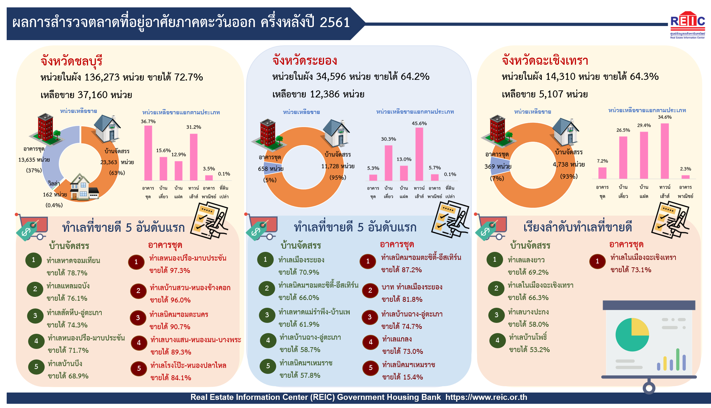

--------------------------------------------------

สอบถามรายละเอียดเพิ่มเติมโทร 0-2645-9675-6
ฝ่ายประชาสัมพันธ์และบริการข้อมูล ศูนย์ข้อมูลอสังหาริมทรัพย์

